### **Documentación Proyecto TFG**

### **2º Curso de Desarrollo de Aplicaciones Web**

## 

## **MusanFilms – Plataforma de Streaming Web**

## 

#### 

#### 

#### 

#### 

#### 

#### 

#### 

#### 

#### 

#### 

#### 

#### 

#### **Autor:Carlos Muñoz Sánchez**

## **IES Juan Bosco**

## **2024 – 2025**

## **Índice**

## **I. Introducción** **a. Presentación del proyecto b. Objetivos del proyecto c. Justificación del proyecto**

## **II. Análisis de requerimientos** **a. Identificación de necesidades y requerimientos b. Identificación de público c. Estudio de mercado y competencia**

## **III. Diseño y planificación** **a. Arquitectura del proyecto b. Backend: funcionalidades y rutas c. Frontend: vistas y navegación**

## **IV. Implementación y pruebas** **a. Desarrollo del backend y frontend b. Pruebas unitarias y de integración c. Corrección de errores y optimización**

## **V. Documentación** **a. Documentación técnica 1. Registro y login 2. CRUD de películas y series 3. Reproducción de contenido 4. Catálogo y navegación 5. Diagrama entidad-relación b. Documentación de usuario c. Manual de instalación y configuración**

## **VI. Mantenimiento y evolución** **a. Plan de mantenimiento b. Mejoras y evolución futura c. Actualizaciones previstas**

## **VII. Conclusiones** **a. Evaluación del proyecto b. Cumplimiento de objetivos c. Lecciones aprendidas y recomendaciones**

## **VIII. Bibliografía y referencias** **a. Fuentes utilizadas b. Referencias y enlaces de interés**

## **IX. Sobre mí**

## **I. Introducción**

### **a. Presentación del proyecto**

Este proyecto es una plataforma de streaming desarrollada con Laravel, utilizando Composer y PHP. Su función es permitir a los usuarios acceder de forma fácil e intuitiva a un catálogo de películas y series, navegando y reproduciendo contenido de manera sencilla.

El sistema cuenta con un panel de administración desde el cual se pueden gestionar los títulos. Es posible añadir, editar o eliminar películas y series. Cada título contiene campos como nombre, descripción, imagen, género, año y duración. En el caso de las series, también se gestionan por temporadas y capítulos.

### **b. Objetivos del proyecto**

* Crear una plataforma que permita a los usuarios navegar y acceder fácilmente a películas y series, ofreciendo una experiencia intuitiva y agradable.
* Facilitar la gestión del contenido audiovisual desde un panel administrativo sencillo y eficiente.
* Organizar el contenido con detalles completos, incluyendo temporadas y capítulos para series.
* Desarrollar la plataforma utilizando Laravel, Composer y PHP para asegurar robustez y escalabilidad.
* Asemejar la funcionalidad y usabilidad de plataformas reconocidas como Netflix, para ofrecer una experiencia familiar y cómoda a los usuarios.

### **c. Justificación del proyecto**

Este proyecto surge del interés personal por el desarrollo web y el mundo del entretenimiento digital. La idea de crear una plataforma similar a servicios conocidos como Netflix y HBO resultó llamativa, ya que combina la parte técnica con una temática atractiva. Además, permitió aplicar y reforzar conocimientos en Laravel y PHP, desarrollando una solución práctica que simula un entorno real de uso.

## **II. Análisis de requerimientos**

### **a. Identificación de necesidades y requerimientos**

Para desarrollar esta plataforma se identificó la necesidad de contar con un sistema que permita gestionar y mostrar películas y series de forma organizada. Se requiere una solución que permita a los administradores añadir, editar y eliminar contenido (películas, series, temporadas y capítulos) y que a su vez los usuarios puedan acceder a este contenido de forma sencilla e intuitiva desde cualquier dispositivo sin perturbar el apartado para admins.

### **b. Identificación de público**

El público objetivo son usuarios interesados en consumir contenido audiovisual, desde aficionados a películas y series hasta usuarios que buscan una plataforma sencilla para navegar y descubrir nuevo contenido.

### **c. Estudio de mercado y competencia**

Se analizaron plataformas similares de streaming y gestión de contenido para entender qué funcionalidades son básicas (como la visualización de películas y series con sus temporadas y capítulos, filtros por género y categoría, y un sistema sencillo de administración) y qué elementos se pueden mejorar para ofrecer una experiencia más amigable.

## **III. Diseño y planificación**

### **a. Definición de la arquitectura del proyecto**

El proyecto está desarrollado con el framework Laravel, utilizando Composer para la gestión de dependencias. La base de datos empleada es MySQL, y el diseño sigue el patrón MVC (Modelo-Vista-Controlador), facilitando la organización del código y la separación de responsabilidades.

El sistema se divide en dos partes principales:

### **→ Backend para administración:**

Esta parte del sistema está pensada para que el administrador tenga control total sobre el catálogo de contenidos. Desde aquí se pueden realizar operaciones CRUD (Crear, Leer, Actualizar y Eliminar) sobre películas y series, así como gestionar temporadas y capítulos.

#### **Funcionalidades principales:**

##### **🎞️ Gestión de películas**

El administrador puede añadir, editar y eliminar películas desde el panel. Los campos que se gestionan son:

* Título
* Descripción
* Imagen (portada)
* Géneros (asociados mediante una tabla intermedia)
* Año de estreno
* Duración
* URL de reproducción
* Categoría

##### **📺 Gestión de series**

Las series también son gestionadas de forma completa por el administrador e incluyen:

* Título
* Descripción
* Imagen (portada)
* Géneros
* Fecha de lanzamiento
* Categoría

Cada serie incluye:

* **Temporadas**, identificadas por un número
* **Capítulos**, que pertenecen a una temporada concreta y contienen:  
  + Título
  + Número de capítulo
  + Duración
  + Enlace de reproducción

##### 

##### 

##### **👤 Gestión de usuarios**

El sistema incluye autenticación de usuarios mediante el modelo Usuarios. Laravel maneja el login, registro y logout, y distingue entre roles (admin y user) para definir qué rutas puede acceder cada uno.

Campos relevantes del modelo:

* nombre, email, password, telefono
* suscripcion: mensual o anual
* role: user o admin (por defecto user)

El acceso al panel administrativo está protegido con middleware auth y sólo es accesible para administradores.

#### **📋 Panel de administración:**

El acceso al panel está protegido mediante autenticación. Desde /admin, el administrador accede a un dashboard con acceso rápido a los formularios para crear nuevas películas o series, así como a las listas de títulos ya creados, donde puede editar o eliminarlos fácilmente.

#### **📌 Rutas y controladores:**

El archivo routes/web.php contiene las siguientes rutas relevantes:

##### **Acceso al panel:**

* Route::get('/admin', [AdminController::class, 'panel'])->name('admin.panel');

##### **Películas (creación, edición y eliminación):**

* Route::get('/admin/crear-pelicula', [AdminController::class, 'crearPelicula'])->name('admin.crear.pelicula');
* Route::post('/admin/peliculas/guardar', [AdminController::class, 'guardarPelicula'])->name('admin.guardar.pelicula');
* Route::get('/admin/peliculas/{id}/editar', [AdminController::class, 'editarPelicula'])->name('admin.editar.pelicula');
* Route::put('/admin/peliculas/{id}', [AdminController::class, 'actualizarPelicula'])->name('admin.actualizar.pelicula');
* Route::delete('/admin/peliculas/{id}', [AdminController::class, 'eliminarPelicula'])->name('admin.eliminar.pelicula');

##### **Series (creación, edición y eliminación):**

* Route::get('/admin/crear-serie', [AdminController::class, 'crearSerie'])->name('admin.crear.serie');
* Route::post('/admin/series/guardar', [AdminController::class, 'guardarSerie'])->name('admin.guardar.serie');
* Route::get('/admin/series/{id}/editar', [AdminController::class, 'editarSerie'])->name('admin.editar.serie');
* Route::put('/admin/series/{id}', [AdminController::class, 'actualizarSerie'])->name('admin.actualizar.serie');
* Route::delete('/admin/series/{id}', [AdminController::class, 'eliminarSerie'])->name('admin.eliminar.serie');

##### **Reproducción de contenido (para usuarios):**

* Route::get('/pelicula/{id}', [PeliculaController::class, 'reproducir'])->name('reproducir.pelicula');
* Route::get('/serie/{id}', [SerieController::class, 'reproducir'])->name('reproducir.serie');

⚙️ Toda la lógica de creación, edición y eliminación se encuentra centralizada en el AdminController.

🎬 La reproducción de contenido está separada y gestionada por PeliculaController y SerieController, que se encargan de mostrar al usuario la película o serie seleccionada.

### 

### **✅ Validaciones:**

Laravel válida todos los formularios antes de guardar la información en la base de datos. Por ejemplo:

* Comprobación de que los campos requeridos están presentes
* Validación de que el año de estreno es un número
* Verificación de que la duración tiene el formato adecuado
* Validación de imágenes y URLs

### **🔗 Relaciones en base de datos (Eloquent):**

Gracias a Eloquent (ORM de Laravel), el sistema define relaciones claras entre los modelos:

* Una **película** pertenece a una categoría y puede tener muchos géneros
* Una **serie** pertenece a una categoría, puede tener muchos géneros, y contiene muchas temporadas
* Una **temporada** pertenece a una serie y contiene muchos capítulos
* Un **capítulo** pertenece a una temporada
* Un **usuario** puede tener un rol y una suscripción (aunque en esta versión no gestiona contenidos directamente)

pegar diagrama entidad relación

### **Frontend para usuarios**

El frontend utiliza Blade, el motor de plantillas de Laravel, para mostrar vistas dinámicas y responsivas.

#### **Navegación del catálogo**

Los usuarios pueden explorar películas y series organizadas por géneros, con carruseles horizontales. Cada tarjeta muestra la portada y el título, y enlaza a la vista de reproducción correspondiente.

* **Vista:** /resources/views/home.blade.php (ejemplo)
* **Interactividad:** Flechas para desplazarse en el carrusel horizontal.

#### **Vista de reproducción - Película**

* Se muestra toda la información relevante de la película:  
  + Título
  + Descripción
  + Duración
  + Año de estreno
  + Categoría
  + Imagen (portada)
  + Botón para abrir el reproductor con el vídeo incrustado (iframe)

<!-- Resumen del código -->

<h1>{{ $pelicula->titulo }}</h1>

<img src="{{ $pelicula->portada }}">

<p>Descripción, duración, año, categoría...</p>

<button onclick="mostrarReproductor()">Reproducir</button>

<div id="player-container" style="display:none;">

<iframe src="{{ $pelicula->url }}"></iframe>

</div>

#### 

#### 

#### 

#### 

#### **Vista de reproducción - Serie**

* Se muestra la información de la serie:  
  + Título
  + Descripción
  + Año de lanzamiento
  + Categoría
  + Géneros (listados)
  + Imagen (portada)
* Listado completo de temporadas con sus capítulos.
* Cada capítulo tiene un botón que al pulsarlo muestra el reproductor iframe para ese capítulo, ocultando los demás.

<!-- Resumen del código -->

<h1>{{ $serie->titulo }}</h1>

<img src="{{ $serie->portada }}">

<p>Descripción, año, categoría, géneros...</p>

<h2>Temporadas y capítulos</h2>

@foreach($serie->temporadas as $temporada)

<div>

<h3>Temporada {{ $temporada->numero }}</h3>

@foreach($temporada->capitulos as $capitulo)

<div onclick="mostrarReproductor('player-{{ $capitulo->id }}')">

Capítulo {{ $capitulo->numero }} - {{ $capitulo->titulo }}

<div id="player-{{ $capitulo->id }}" style="display:none;">

<iframe src="{{ $capitulo->url }}"></iframe>

</div>

</div>

@endforeach

</div>

@endforeach

#### **Scripts comunes**

Función JavaScript para mostrar/ocultar reproductores:

function mostrarReproductor(id) {

document.querySelectorAll('.iframe-container').forEach(el => {

el.style.display = 'none';

});

const player = document.getElementById(id);

if(player) {

player.style.display = 'block';

player.scrollIntoView({behavior: 'smooth'});

}

}

Así, el sistema presenta toda la información necesaria en las vistas de reproducción para películas y series, incluyendo la estructura de temporadas y capítulos para estas últimas.

Si luego agregas más campos en los modelos o vistas, se pueden ir incluyendo sin problema manteniendo esta estructura base.

## **IV. Implementación y pruebas**

### **a. Desarrollo de las funcionalidades del proyecto**

El desarrollo del proyecto se basó en la arquitectura MVC (Modelo-Vista-Controlador) proporcionada por Laravel, lo que facilitó una organización modular y escalable del código. El sistema se dividió en dos módulos principales: el panel de administración (backend) y la interfaz para usuarios finales (frontend).

**Backend:**

* Se diseñaron y desarrollaron modelos Eloquent para representar las entidades principales del sistema, tales como Pelicula, Serie, Temporada, Capitulo, Usuario, Categoria y Genero, estableciendo relaciones claras entre ellas.
* Se implementaron controladores específicos (AdminController, PeliculaController, SerieController) que gestionan las operaciones CRUD (Crear, Leer, Actualizar, Eliminar) para cada tipo de contenido, asegurando una manipulación eficiente y segura de los datos.
* Se crearon migraciones para definir la estructura de la base de datos y seeders para la inserción inicial de datos de prueba, permitiendo un entorno estable para desarrollo y pruebas.
* Se configuraron middlewares de autenticación y autorización para proteger las rutas administrativas, garantizando que solo usuarios con rol administrador puedan acceder y modificar el catálogo.
* Se implementaron validaciones mediante clases FormRequest para asegurar la integridad y consistencia de los datos ingresados por los administradores.

**Frontend:**

* Se desarrollaron vistas dinámicas utilizando el motor de plantillas Blade, garantizando una experiencia de usuario coherente y visualmente atractiva.
* Se implementaron carruseles horizontales para la navegación intuitiva del catálogo de películas y series, facilitando la exploración de contenido.
* Las vistas de reproducción integran reproductores embebidos mediante iframes, permitiendo la visualización de películas y capítulos de series de forma directa y sencilla.
* Se aplicaron estilos CSS responsivos para optimizar la experiencia en distintos dispositivos, desde escritorio hasta móviles.

### **b. Pruebas unitarias y de integración**

Durante el desarrollo del proyecto, se realizaron pruebas manuales continuas para verificar el correcto funcionamiento de cada componente implementado. Cada vez que se desarrollaba un modelo, controlador, ruta o vista, se probaba directamente en el entorno local para asegurar que las funcionalidades respondieran según lo esperado.

Estas pruebas incluyeron:

* Validación de formularios para asegurar que los datos ingresados fueran correctos y completos.
* Verificación de la correcta creación, edición y eliminación de películas, series, temporadas y capítulos desde el panel administrativo.
* Pruebas de navegación en el frontend para confirmar que los usuarios pudieran acceder y reproducir el contenido sin inconvenientes.
* Comprobación de la protección de rutas y acceso al panel administrativo mediante autenticación y roles.

Aunque no se implementaron pruebas automatizadas formales, este proceso de validación manual permitió detectar y corregir errores durante la construcción de cada módulo, contribuyendo a la estabilidad y funcionalidad general del sistema.

### 

### 

### 

### 

### **c. Corrección de errores y optimización del rendimiento**

Durante el proceso de desarrollo y las pruebas manuales, se detectaron y corrigieron diversos errores que surgieron en las distintas funcionalidades del sistema. Las principales acciones realizadas incluyen:

* **Ajustes en la validación de datos:** Se mejoraron las reglas de validación para garantizar la entrada correcta y consistente de la información por parte de los usuarios y administradores.
* **Optimización de consultas a la base de datos:** Se refinaron las consultas para reducir la carga y mejorar el tiempo de respuesta en la obtención y presentación del contenido.
* **Mejoras en la interfaz de usuario:** Se corrigieron detalles visuales y funcionales para ofrecer una experiencia más fluida y amigable.
* **Organización y limpieza del código:** Se mantuvo un código claro y estructurado para facilitar el mantenimiento y futuras ampliaciones del proyecto.
* **Manejo básico de errores:** Se implementaron mensajes de error claros y manejo adecuado de accesos no autorizados o fallos en formularios.

Si bien no se emplearon técnicas avanzadas de optimización ni herramientas especializadas de monitoreo, las acciones realizadas contribuyeron a que la plataforma funcione de manera estable y eficiente dentro del alcance del proyecto.

## **V. Documentación**

### **a. Documentación técnica**

#### **1.Registro y login de usuarios**

Se implementó un sistema de autenticación de usuarios personalizado utilizando las capacidades básicas de Laravel, sin depender de Breeze ni Fortify, lo que permitió mayor control sobre las rutas, vistas y lógica del backend.

**Formulario de login** En resources/views/login.blade.php, se creó un formulario que solicita email y contraseña. Está vinculado a la ruta login.post y protegido con @csrf para evitar ataques CSRF:

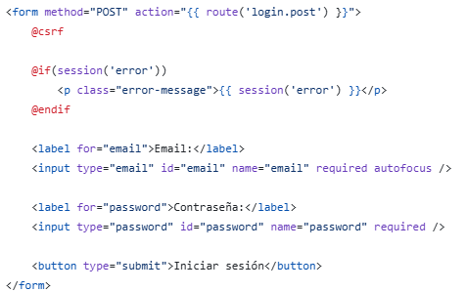

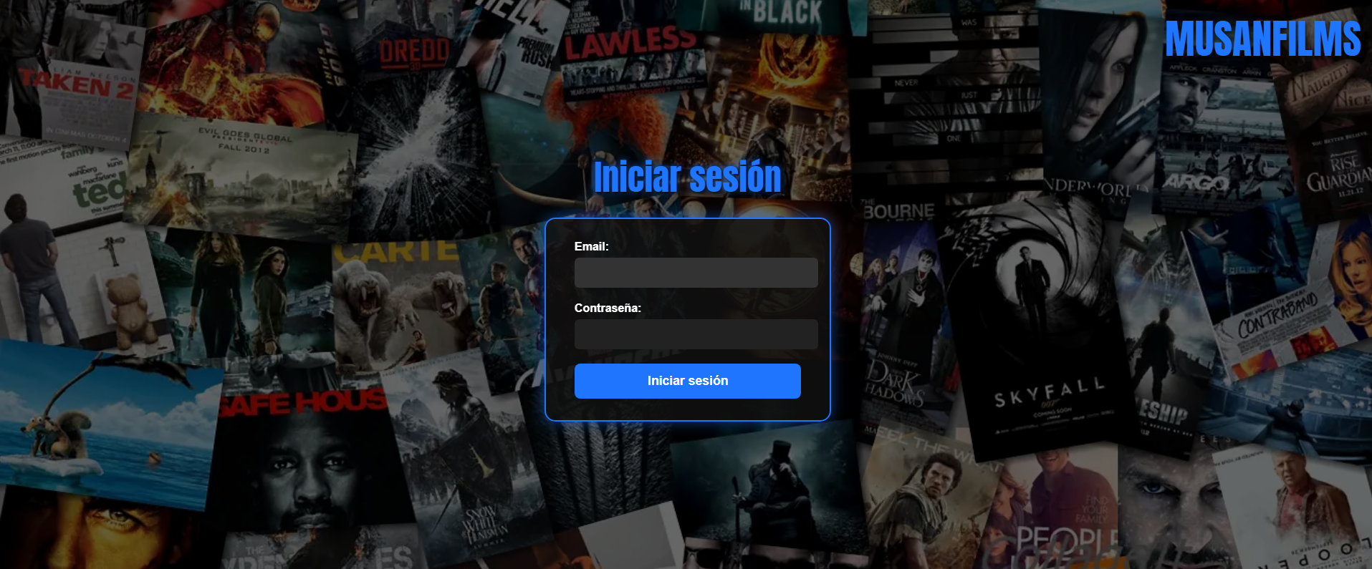

**Formulario de registro** En la vista registro.blade.php, se implementa validación en el lado del cliente, y se recogen campos como nombre, email, contraseña, teléfono y tipo de suscripción:

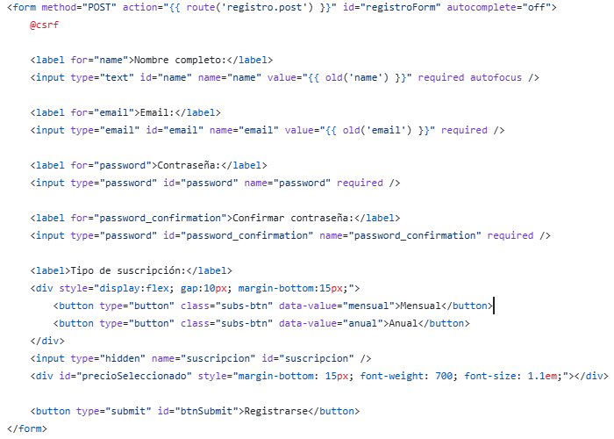

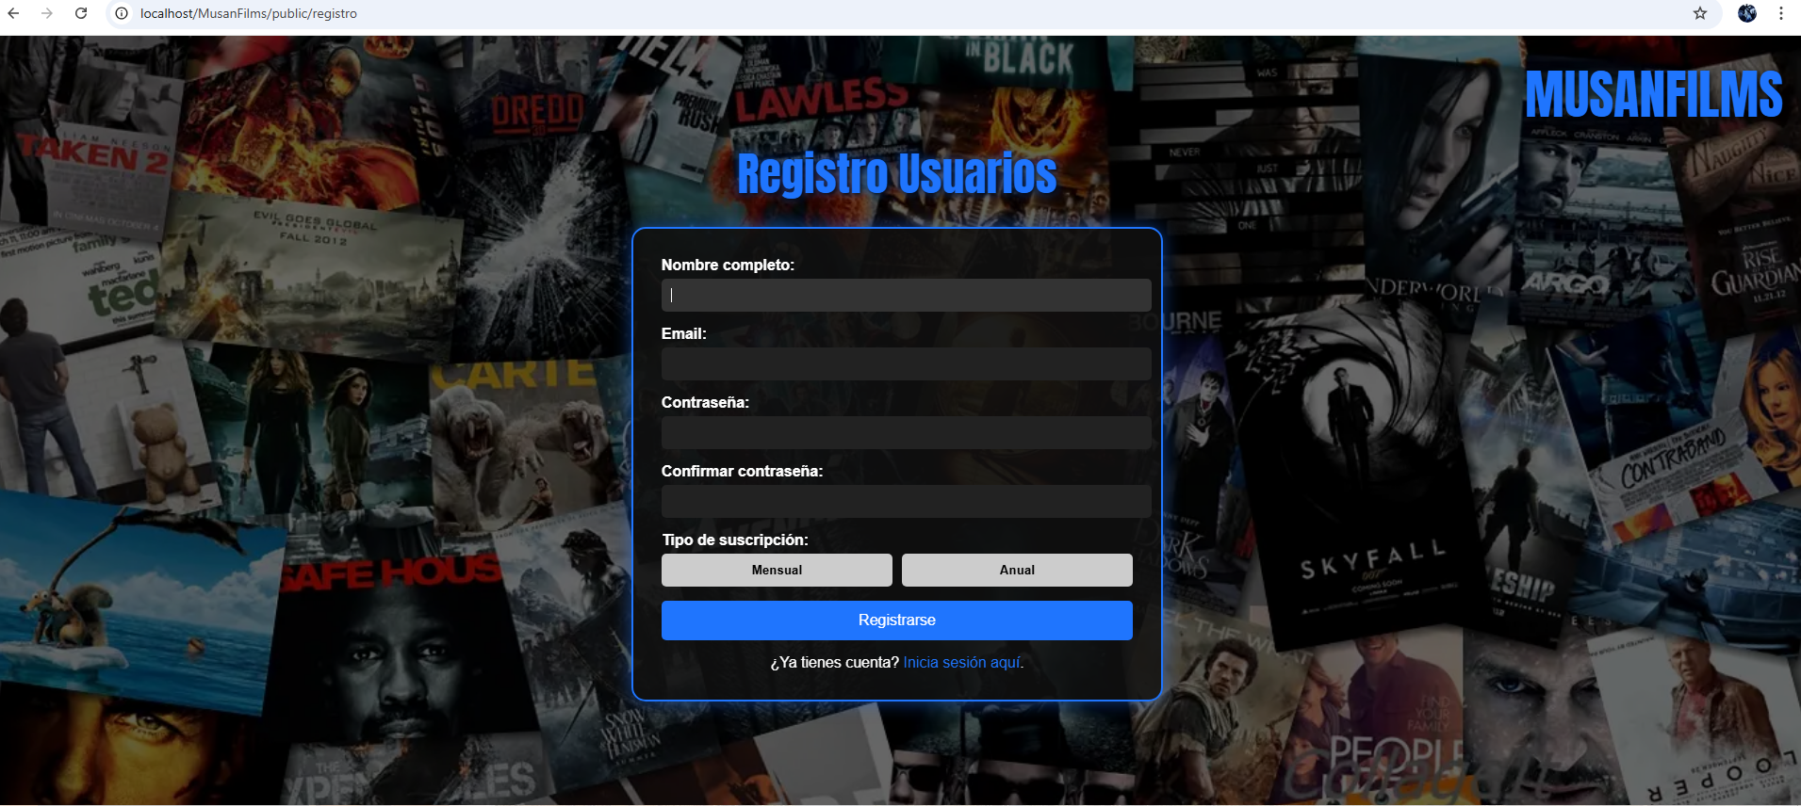

El formulario de registro cuenta también con un método de pago al seleccionar el tipo de suscripción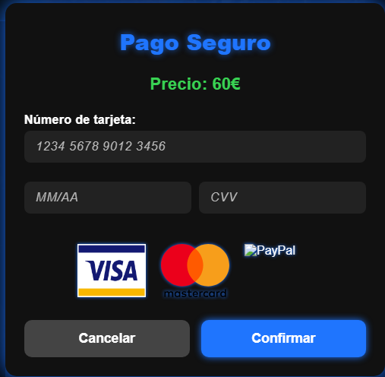

**Controlador de autenticación (LoginController)** Se encargó tanto de mostrar los formularios como de manejar el login y registro de usuarios. Destacan las validaciones y el uso de Auth::attempt() para autenticar credenciales:

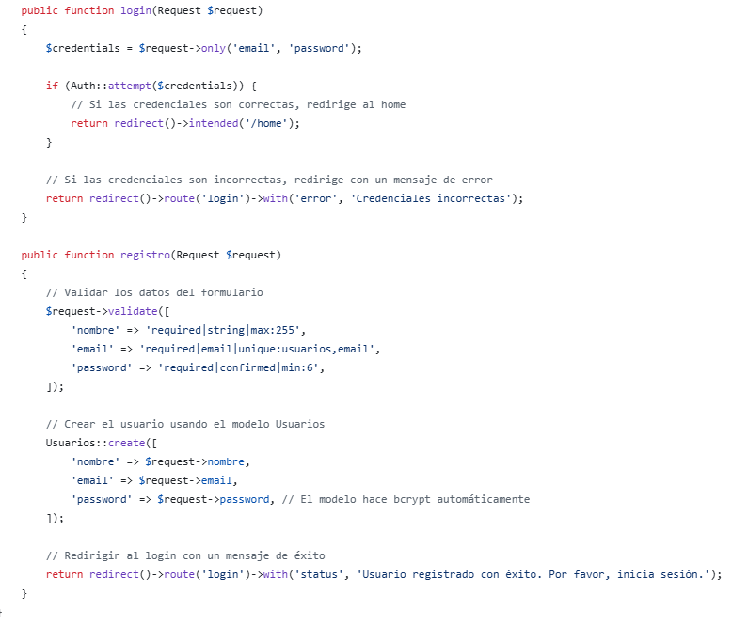

## **Función de Roles**

Los roles de usuario se implementaron con el objetivo de controlar el acceso a diferentes áreas y funcionalidades de la aplicación, garantizando que ciertas rutas y acciones estén disponibles únicamente para usuarios con permisos específicos.

Por defecto, cualquier usuario que se registre en la plataforma recibe el rol de **usuario estándar** (rol user). Por otro lado, los usuarios con rol **administrador** (admin) son asignados manualmente directamente en la base de datos.

Este sistema de roles permite delimitar claramente las áreas reservadas exclusivamente para administradores, mejorando la seguridad y organización del sistema.

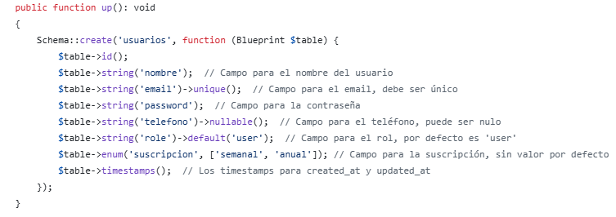

**Rutas protegidas y middleware auth** En web.php, se protegieron rutas con Route::middleware(['auth']), garantizando que solo usuarios autenticados puedan acceder a las funcionalidades principales como reproducción o gestión de contenido:

Route::middleware(['auth'])->group(function () {

Route::get('/admin', [AdminController::class, 'panel'])->name('admin.panel');

// ...

});

## **2. CRUD de Películas y Series**

Se implementó un sistema completo de gestión de contenidos en el panel de administración de **MusanFilms**, que permite crear, editar, actualizar y eliminar tanto **películas** como **series**. Las funcionalidades están protegidas mediante middleware de autenticación (auth), y las rutas fueron definidas manualmente en web.php para tener mayor control sobre los nombres y vistas asociadas, evitando el uso de Route::resource.

### **A. Gestión de Películas**

#### **📄 Formulario de Creación de Películas**

Ubicado en resources/views/admin/crear_pelicula.blade.php, este formulario permite registrar una película con los siguientes campos:

* Título
* Descripción
* Año de lanzamiento
* Duración (en minutos)
* Imagen de portada (archivo)
* Géneros (selección múltiple)
* Categoría
* URL de reproducción

El formulario cuenta con protección CSRF y validaciones tanto del lado del cliente (HTML5) como del servidor (validación en el controlador con validate()).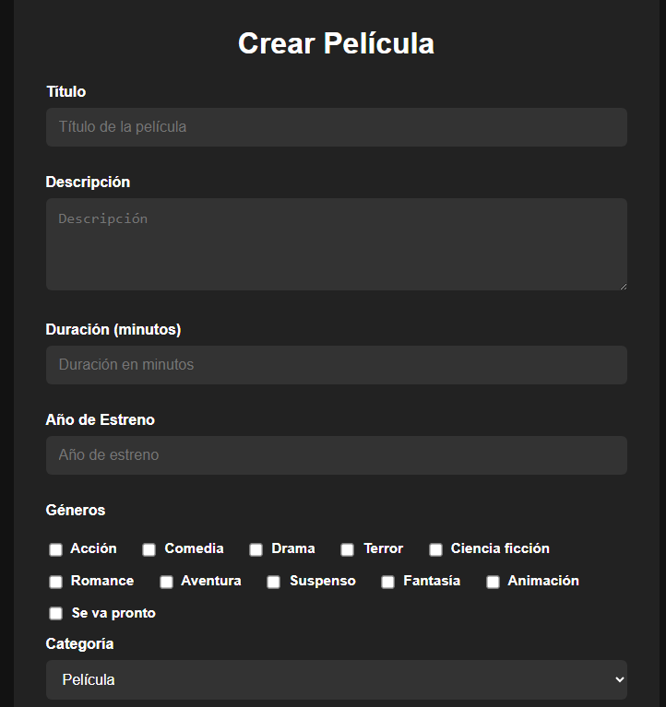

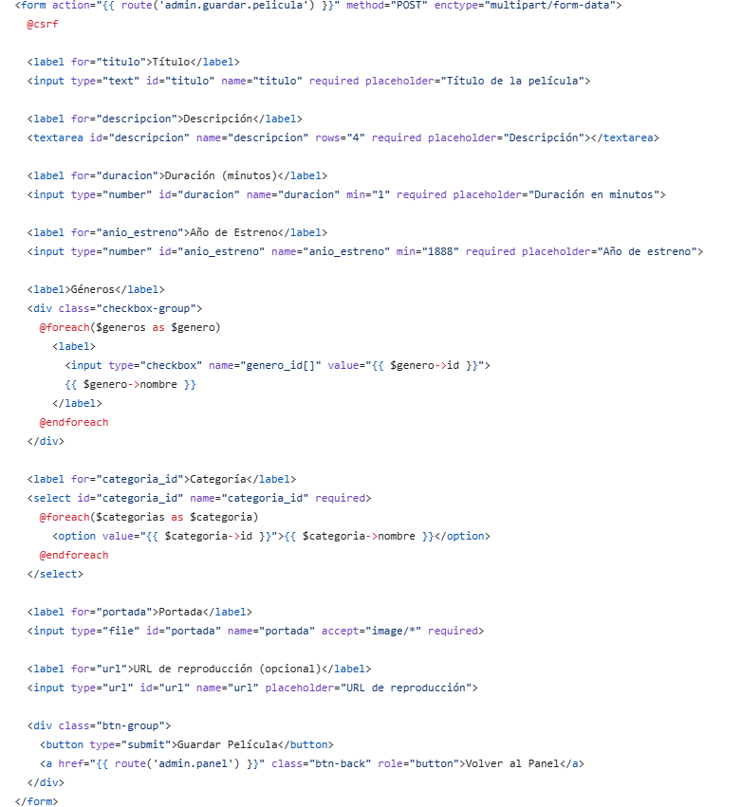

#### **⚙️ Lógica en AdminController**

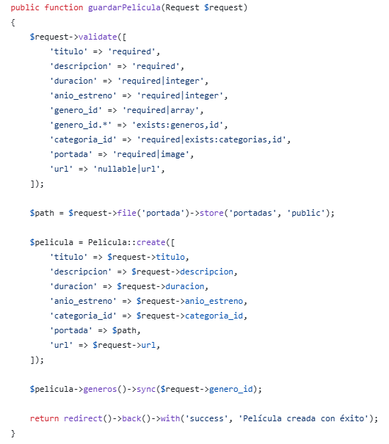

También se implementaron los métodos editarPelicula(), actualizarPelicula() y eliminarPelicula() para completar el ciclo CRUD.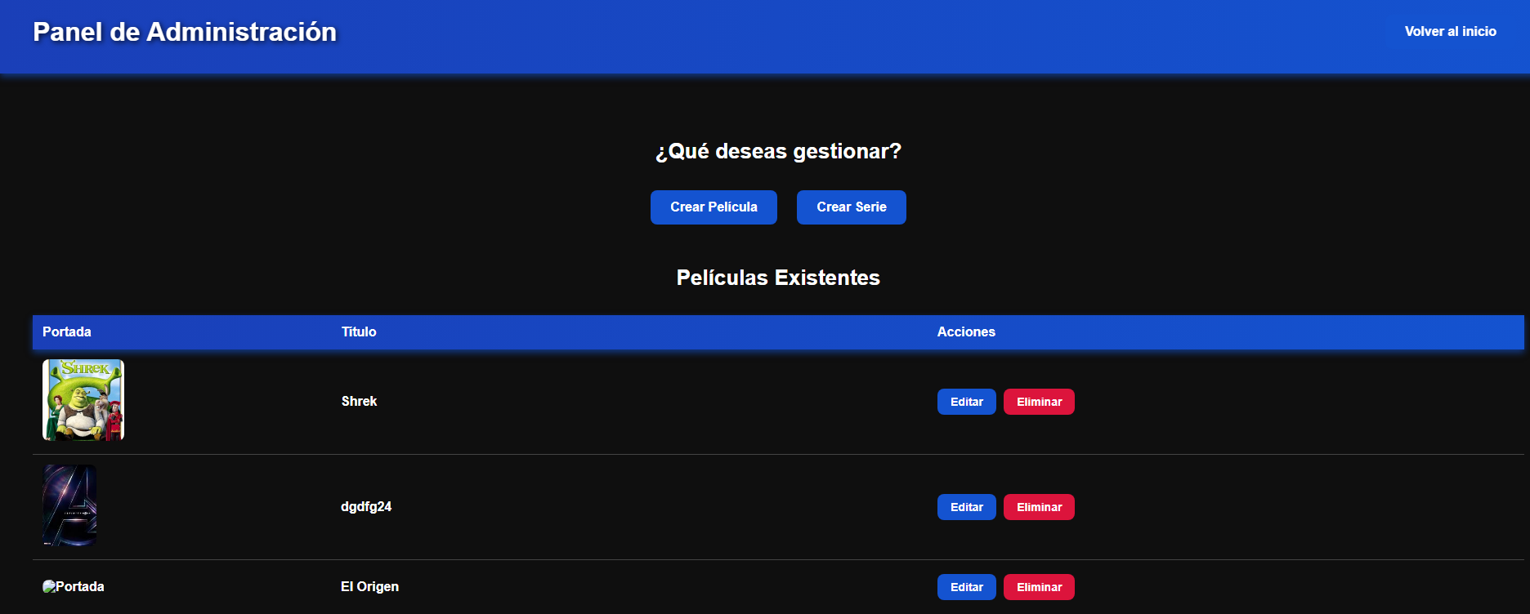

### **B. Gestión de Series**

Las series tienen una estructura jerárquica compuesta por temporadas, y cada temporada contiene varios capítulos. Se utilizó una lógica dinámica para construir los formularios mediante JavaScript.

#### **📄 Formulario de Creación de Series**

Ubicado en resources/views/admin/crear_serie.blade.php, este formulario permite:

* Registrar los datos generales de la serie
* Añadir múltiples temporadas
* Añadir múltiples capítulos por temporada

Los campos del formulario incluyen:

* Título
* Descripción
* Año de lanzamiento
* Portada
* Géneros (múltiple selección)
* Categoría
* Temporadas dinámicas (cada una con capítulos: número, título, duración y URL)

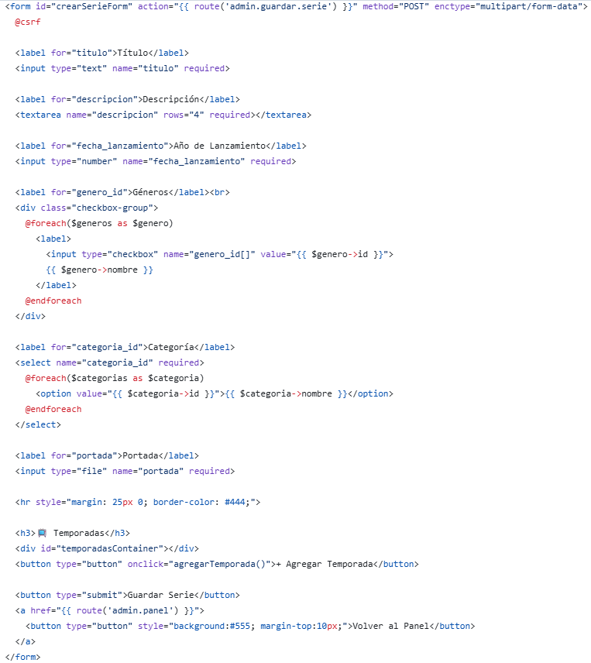

#### **🧠 Lógica en AdminController**

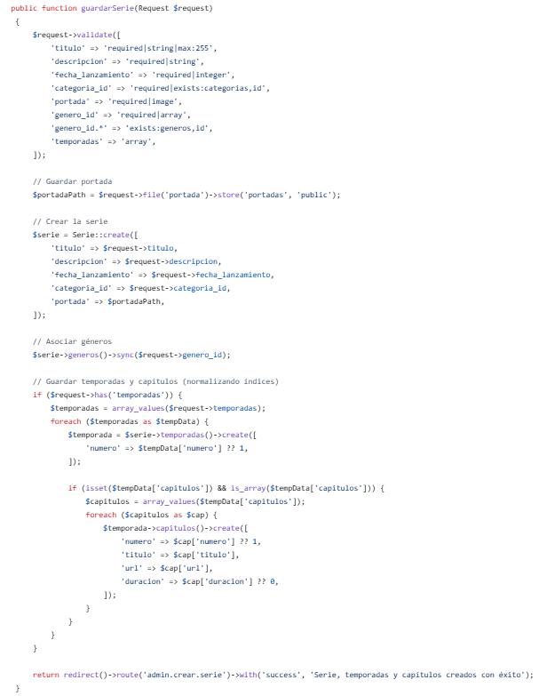

#### **✨ JavaScript Dinámico para Temporadas y Capítulos**

Para mejorar la experiencia del administrador, se desarrolló un script en JavaScript que permite crear dinámicamente temporadas y agregar múltiples capítulos a cada una, sin necesidad de recargar la página:

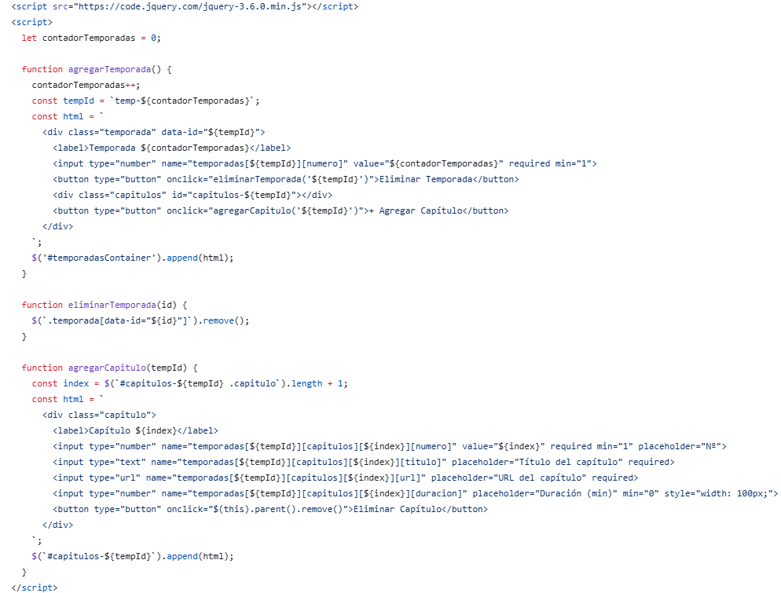

Este enfoque ofrece una interfaz interactiva y flexible, facilitando el registro de estructuras complejas como series con múltiples temporadas y capítulos.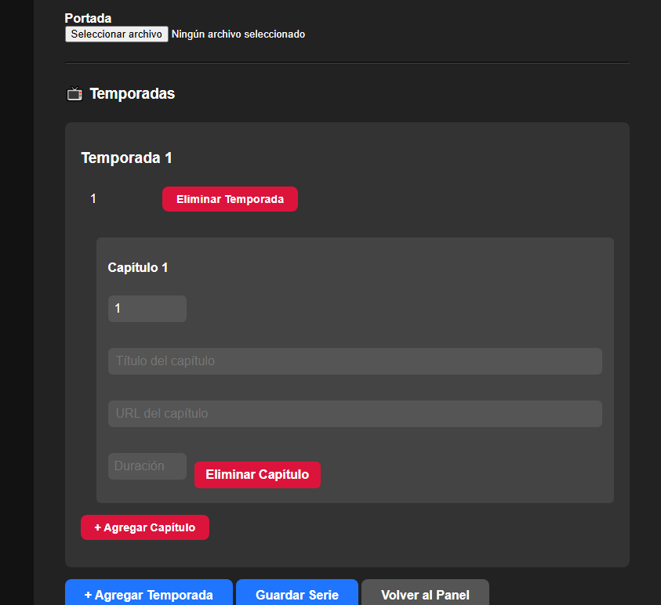

También se implementaron los métodos editarSerie(), actualizarSerie() y eliminarSerie() para completar el ciclo CRUD de series.

**Es Igual a la vista película editar y eliminar**

### **C. Rutas Protegidas**

Todas las rutas administrativas están protegidas por middleware auth. Se definieron de forma explícita en routes/web.php para mantener el control total:

// Películas

Route::get('/admin/crear-pelicula', [AdminController::class, 'crearPelicula'])->name('admin.crear.pelicula');

Route::post('/admin/peliculas/guardar', [AdminController::class, 'guardarPelicula'])->name('admin.guardar.pelicula');

Route::get('/admin/peliculas/{id}/editar', [AdminController::class, 'editarPelicula'])->name('admin.editar.pelicula');

Route::put('/admin/peliculas/{id}', [AdminController::class, 'actualizarPelicula'])->name('admin.actualizar.pelicula');

Route::delete('/admin/peliculas/{id}', [AdminController::class, 'eliminarPelicula'])->name('admin.eliminar.pelicula');

// Series

Route::get('/admin/crear-serie', [AdminController::class, 'crearSerie'])->name('admin.crear.serie');

Route::post('/admin/series/guardar', [AdminController::class, 'guardarSerie'])->name('admin.guardar.serie');

Route::get('/admin/series/{id}/editar', [AdminController::class, 'editarSerie'])->name('admin.editar.serie');

Route::put('/admin/series/{id}', [AdminController::class, 'actualizarSerie'])->name('admin.actualizar.serie');

Route::delete('/admin/series/{id}', [AdminController::class, 'eliminarSerie'])->name('admin.eliminar.serie');

### 

### 

### **3. Reproducción de contenido**

El sistema permite la reproducción de **películas** y **series** directamente en la plataforma mediante el uso de elementos <iframe>. La carga de estos reproductores se gestiona de forma dinámica con **JavaScript**, ofreciendo una experiencia fluida y sin recargas de página.

#### **🟦 Reproducción de películas**

En la vista de detalle de cada película, se muestra la información básica y una portada. Al hacer clic en el botón **"Reproducir"**, se muestra un reproductor incrustado (<iframe>) con la URL del vídeo almacenada en la base de datos.

El <iframe> permanece oculto inicialmente, y solo se muestra tras hacer clic, para mantener una interfaz limpia.

<button class="play-btn" onclick="mostrarReproductor()">Reproducir</button>

<div class="iframe-container" id="player-container">

<iframe src="{{ $pelicula->url }}" allowfullscreen allow="autoplay; encrypted-media"></iframe>

</div>

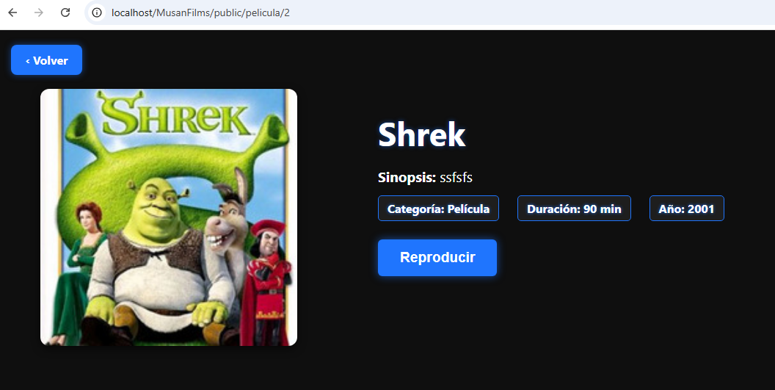

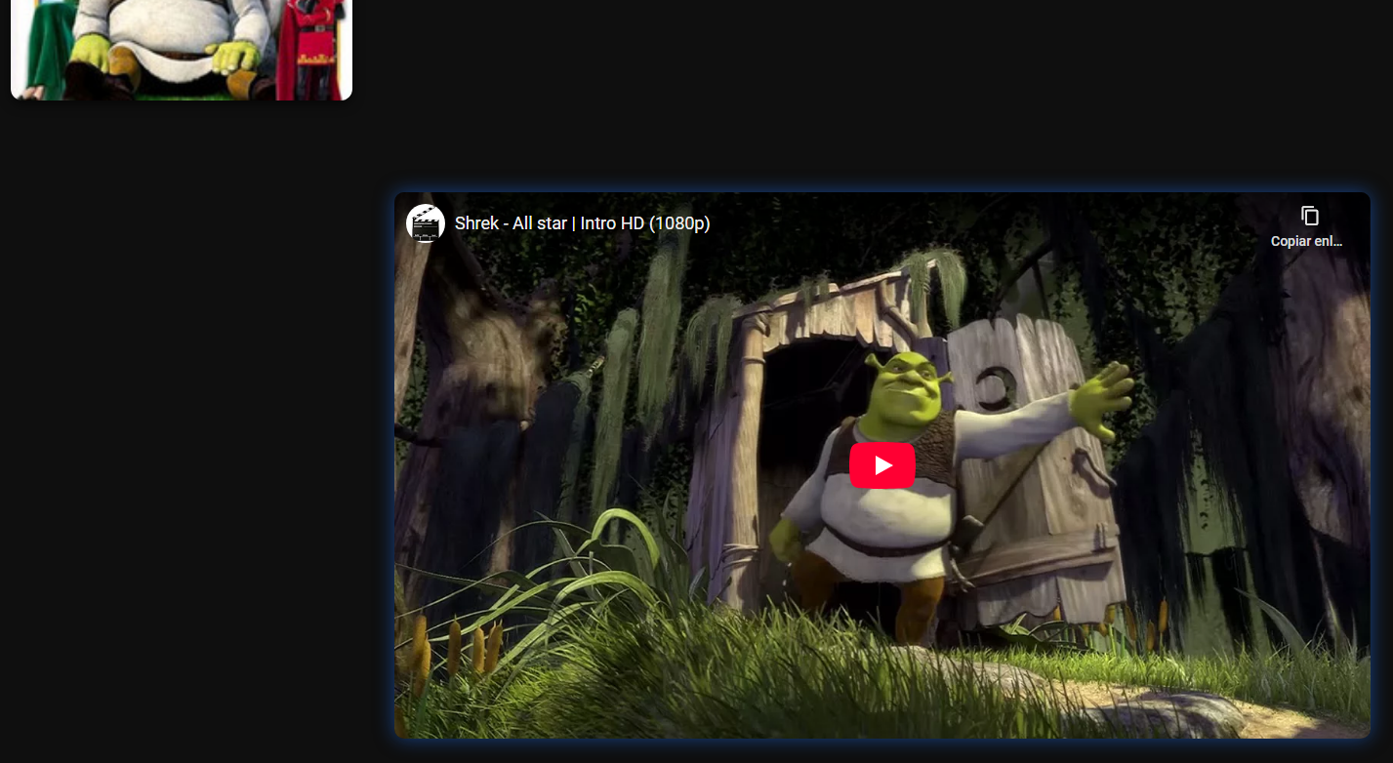

#### **🟩 Reproducción de series**

En el caso de las **series**, el diseño está pensado para manejar múltiples temporadas y capítulos de forma organizada.

* Las **temporadas** están listadas verticalmente, y dentro de cada una se listan sus capítulos correspondientes.
* Cada capítulo es un bloque interactivo: al hacer clic, se despliega justo debajo su reproductor (<iframe>), permitiendo visualizarlo sin salir de la página ni perder el contexto.
* Solo se muestra un reproductor a la vez. Si el usuario selecciona otro capítulo, el reproductor anterior se oculta automáticamente.

Ejemplo de plantilla Blade:

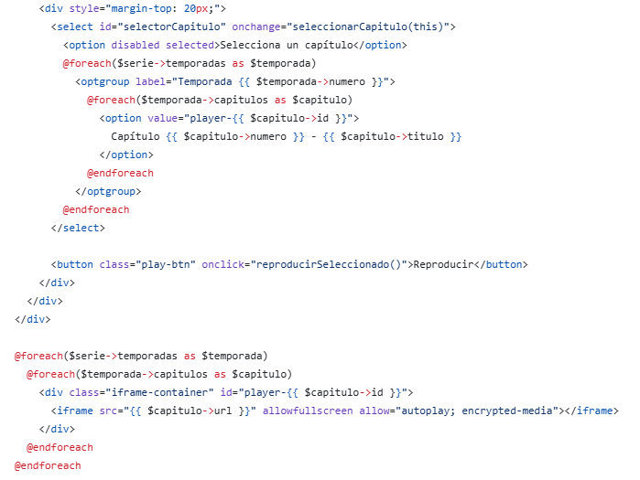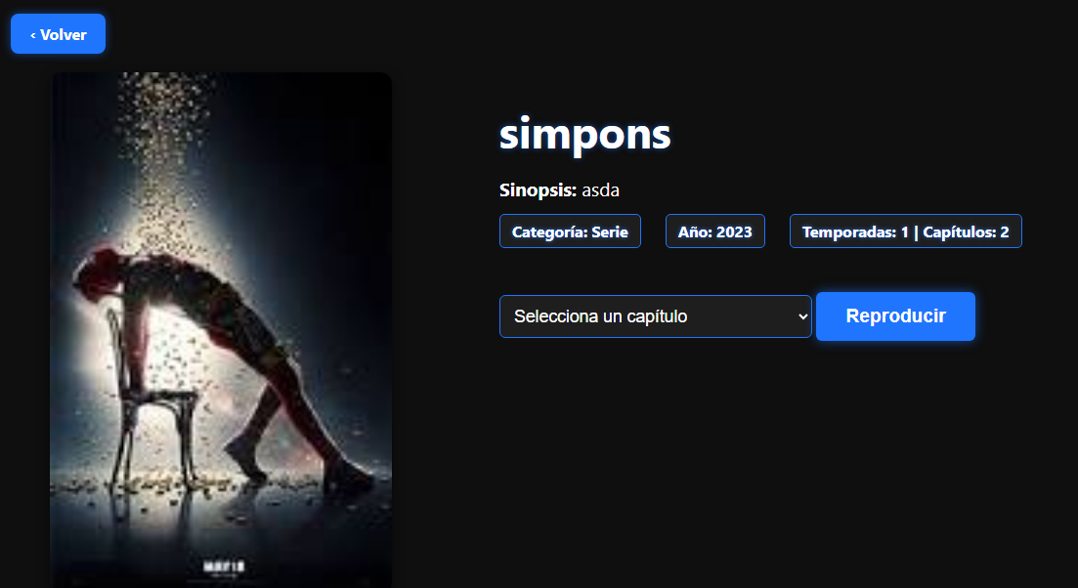

JavaScript asociado:

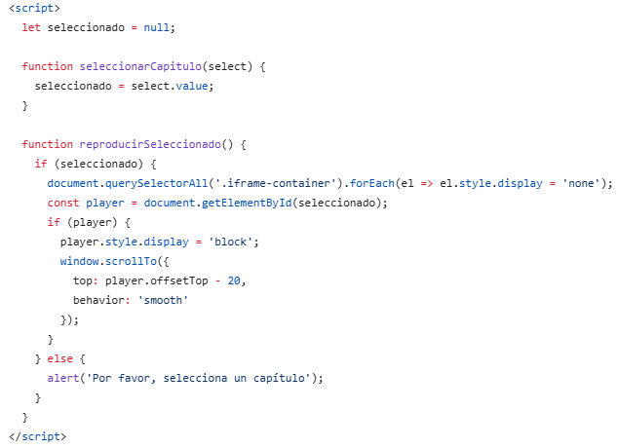

#### **⚙️ Controladores y rutas**

Ambos tipos de contenido utilizan un método reproducir() en sus respectivos controladores. Este método recupera la instancia desde la base de datos y la pasa a la vista correspondiente.

// En PeliculaController

public function reproducir($id) {

$pelicula = Pelicula::findOrFail($id);

return view('peliculas.reproducir', compact('pelicula'));

}

// En SerieController

public function reproducir($id) {

$serie = Serie::findOrFail($id);

return view('series.reproducir', compact('serie'));

}

Y sus rutas:

Route::get('/pelicula/{id}', [PeliculaController::class, 'reproducir'])->name('reproducir.pelicula');

Route::get('/serie/{id}', [SerieController::class, 'reproducir'])->name('reproducir.serie');

Este sistema de reproducción está diseñado para ofrecer una experiencia **dinámica y estructurada**, especialmente útil para navegar contenido seriado, como temporadas largas o series con muchos capítulos, sin recargar ni fragm

### **4. Catálogo y navegación**

La plataforma cuenta con un sistema de navegación intuitivo y bien estructurado para facilitar la exploración del catálogo de **películas** y **series**. Se han implementado diversas funcionalidades clave para mejorar la experiencia del usuario y optimizar el rendimiento de las consultas a la base de datos.

#### **🗂️ Listado y filtros**

* El contenido está organizado en **listados separados** para películas y series.
* Se implementaron **secciones destacadas** en la página principal, como "Últimos lanzamientos", "Tendencias" o "Recomendados".
* Los usuarios pueden **filtrar por género**, lo que les permite explorar contenido relacionado de forma específica.

#### **🏷️ Categorías y géneros**

* Cada contenido está asociado a una **categoría** (por ejemplo: Película, Serie, Documental).
* También se pueden asignar múltiples **géneros** a un contenido (acción, comedia, terror, etc.).
* Estas relaciones están gestionadas a través de **Eloquent** usando relaciones como belongsTo y belongsToMany.

#### **⚙️ Relaciones Eloquent**

Para optimizar las consultas y evitar problemas de rendimiento (como el *N+1 query problem*), se utilizan **relaciones Eloquent con carga anticipada (with)**. Esto permite traer en una sola consulta todos los datos necesarios para renderizar la vista.

Ejemplo:

$peliculas = Pelicula::with(['categoria', 'generos'])->get();

#### **🔄 Consultas eficientes**

Se ha procurado que cada vista realice una **única consulta optimizada** para traer:

* La información del contenido principal.
* Su categoría y géneros.
* En el caso de series: temporadas y capítulos asociados.

Esto permite mostrar toda la información relacionada sin hacer múltiples consultas adicionales por cada registro.

#### **🧭 Interfaz de navegación**

* Se utiliza un menú claro y accesible desde la cabecera, con enlaces a **Películas**, **Series**, **Categorías**, y **Géneros**.
* Cada tarjeta de contenido redirige a una vista de detalle donde se puede ver la información ampliada y reproducir el contenido.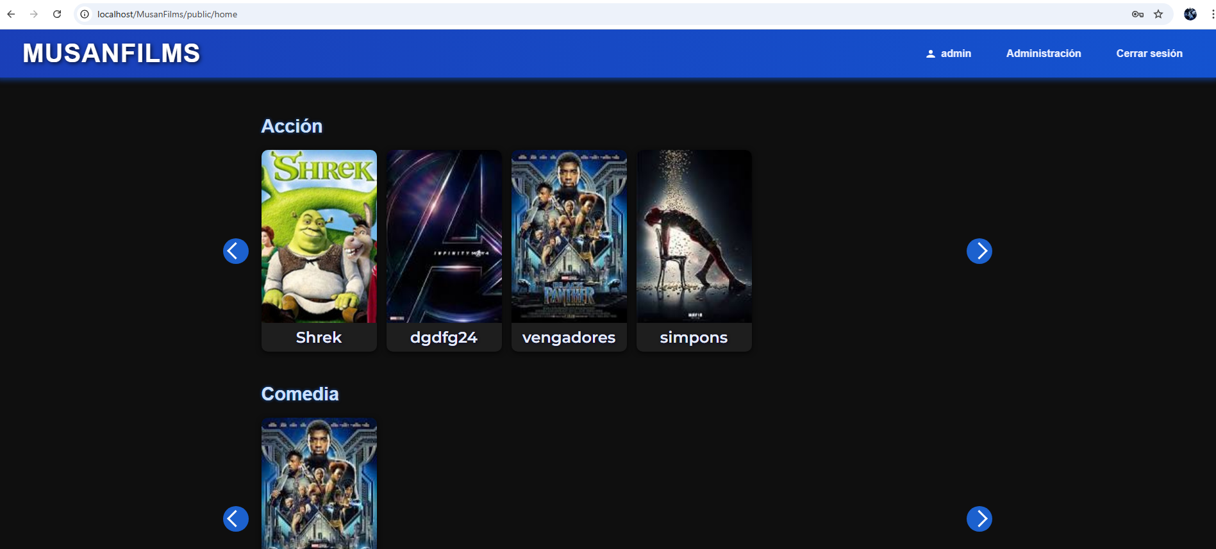

Con este sistema, la navegación y exploración del catálogo resulta **rápida, eficiente y escalable**, permitiendo a los usuarios encontrar y visualizar contenido con facilidad.

### **5. Diagrama modelo entidad relación**

1. **Relaciones entre modelos**

A continuación se presentan todas las relaciones entre las entidades que forman parte del proyecto, mostrando cómo se estructuran y conectan los diferentes datos en la base de datos.

#### **📦 peliculas**

* **Campos:** id, titulo, descripcion, duracion, anio_estreno, portada, url, categoria_id
* **Relaciones:**
  + 🔁 *belongsToMany* → generos (tabla pivote: genero_pelicula)
  + 🔁 *belongsTo* → categoria

#### **📺 series**

* **Campos:** id, titulo, descripcion, portada, fecha_lanzamiento, categoria_id
* **Relaciones:**
  + 🔁 *belongsToMany* → generos (tabla pivote: genero_serie)
  + 🔁 *belongsTo* → categoria
  + 🔁 *hasMany* → temporadas

#### **📂 categorias**

* **Campos:** id, nombre
* **Relaciones:**
  + 🔁 *hasMany* → peliculas
  + 🔁 *hasMany* → series

#### **🎭 generos**

* **Campos:** id, nombre
* **Relaciones:**
  + 🔁 *belongsToMany* → peliculas (tabla pivote: genero_pelicula)
  + 🔁 *belongsToMany* → series (tabla pivote: genero_serie)

#### **📆 temporadas**

* **Campos:** id, serie_id, numero
* **Relaciones:**
  + 🔁 *belongsTo* → serie
  + 🔁 *hasMany* → capitulos

#### **🎬 capitulos**

* **Campos:** id, temporada_id, numero, titulo, url, duracion
* **Relaciones:**
  + 🔁 *belongsTo* → temporada

#### **👤 usuarios**

* **Campos:** id, nombre, email, password, telefono, suscripcion, role
* **Relaciones:**
  + *(No tiene relaciones con otras entidades en este modelo)*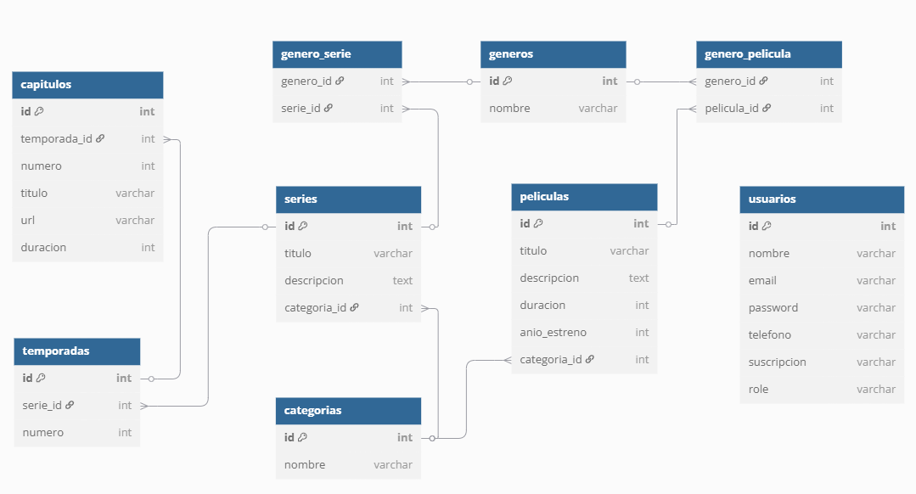

**b. Documentación de usuario**

### **1. Inicio**

Al acceder a la plataforma, en la esquina inferior derecha encontrarás dos botones: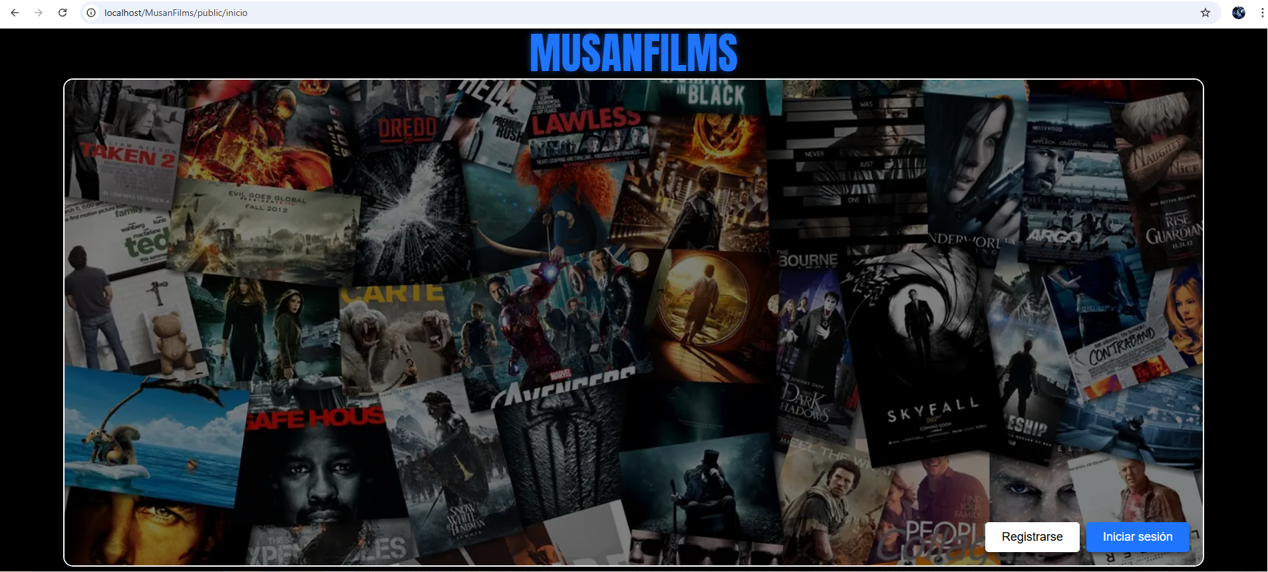

* **Registrarse**
* **Iniciar sesión**

Ambos te dirigirán a sus respectivas vistas.

### **2. Registro**

La vista de registro contiene un formulario básico para crear una cuenta. Además, incluye una opción de **suscripción**.

* Si marcas la casilla de suscripción, se te redirigirá al **simulador de pago**.
* Una vez completado el proceso, el sistema te llevará automáticamente a la vista de **inicio de sesión**.  
  

### **3. Inicio de Sesión**

La vista de login es sencilla:

* Introduce el **correo electrónico** con el que te registraste y tu **contraseña**.  
  

### **4. Catálogo (Vista principal)**

Una vez dentro, accederás al **catálogo de películas y series**. Aquí encontrarás:

* Una interfaz amigable con **carruseles** para navegar el contenido.
* En la esquina superior derecha, un botón llamado **"Administración"** (visible solo para usuarios con rol de administrador).  
  



### **5. Vista de Reproducción**

Al seleccionar una película o serie, se te mostrará una vista detallada con:

* Información de la película o serie seleccionada.
* Un botón **"Reproducir"** que cargará el video correspondiente.  
  

### **6. Panel de Administración**

Si accedes como **administrador**, verás un panel con:

* Un listado de todas las películas y series creadas.
* Botones para **crear**, **editar** o **eliminar** contenido.  
  



### **7. Crear Película o Serie**

Ambas vistas son similares, pero hay una diferencia clave:

* **Películas**: campos básicos como título, sinopsis, género, etc.
* **Series**: además de los campos anteriores, deberás ingresar **temporada** y **capítulo**.

**c. Manual de instalación y configuración  
1. Clonar el repositorio**

**Abre la terminal y ejecuta:**

**git clone https://github.com/usuario/repositorio.git**

**cd repositorio**

### 

### 

### 

### 

### **2. Requisitos previos**

**Asegúrate de tener instalados:**

* **XAMPP (para Apache y MySQL)**
* **PHP compatible con el proyecto**
* **Composer**
* **Node.js y npm**

### **3. Configurar archivo .env**

**Copia el archivo de ejemplo y configúralo:**

**cp .env.example .env**

**Edita .env para ajustar las variables, como la conexión a la base de datos:**

**DB_CONNECTION=mysql**

**DB_HOST=127.0.0.1**

**DB_PORT=3306**

**DB_DATABASE=nombre_base_de_datos**

**DB_USERNAME=root**

**DB_PASSWORD=**

### **4. Instalar dependencias**

**composer install**

**npm install**

**npm run dev**

### **5. Crear base de datos**

**Desde phpMyAdmin o consola, crea una base de datos vacía con el nombre configurado en .env.**

### **6. Ejecutar migraciones**

**Ejecuta las migraciones para crear las tablas necesarias:**

**php artisan migrate**

### **7. Levantar el servidor local**

**Activa Apache y MySQL desde XAMPP.**

**Luego ejecuta:**

**php artisan serve**

**Visita la aplicación en** [**http://localhost:8000**](http://localhost:8000)**.**

### **8. Acceder a la aplicación**

**Si configuraste usuarios por defecto, usa esas credenciales para iniciar sesión. Si no, crea un usuario desde la interfaz o por consola.**

### **9. Configuración de almacenamiento**

**Si usas almacenamiento de archivos:**

**php artisan storage:link**

### 

### 

### **Notas finales**

* **El CSS debe estar en la carpeta public/css para que Git lo incluya y el navegador lo cargue correctamente.**
* **Las imágenes y archivos subidos deben guardarse en storage/app/public/images o public/portadas y servir a través del enlace simbólico public/storage.**

El objetivo es que cualquier persona, incluso sin conocimientos avanzados, pueda instalar y poner en marcha el proyecto sin complicaciones.

**VI. Mantenimiento y evolución**

**a. Plan de mantenimiento** Se definirán tareas regulares para asegurar el buen funcionamiento de la plataforma, incluyendo actualizaciones de software, corrección de errores, optimización del rendimiento y copias de seguridad. Además, se establecerá un canal de comunicación para recibir incidencias y feedback de los usuarios, permitiendo una respuesta ágil y efectiva ante posibles problemas.

**b. Identificación de posibles mejoras y evolución del proyecto**

* Añadir un buscador para películas y series por nombre, facilitando la localización rápida de contenidos.
* Implementar autenticación en dos pasos para aumentar la seguridad de los usuarios.
* Mejorar la gestión de perfiles para que los usuarios puedan interactuar y modificar su información personal.
* Ampliar los filtros del catálogo más allá del género, para ofrecer una navegación más completa y personalizada.
* Introducir un historial de visualización para que los usuarios puedan consultar su actividad reciente.

**c. Actualizaciones y mejoras futuras**

* Desarrollar e integrar un buscador funcional para películas y series.
* Implementar un sistema real de métodos de pago, sustituyendo la simulación actual.
* Migrar el sistema de almacenamiento de videos para optimizar la reproducción sin depender únicamente de URLs externas.
* Crear una lista de catálogo mejorada con múltiples filtros y opciones de búsqueda avanzadas.
* Desarrollar un sistema de historial y gestión de actividad para los usuarios.

### **VII. Conclusiones**

#### **a. Evaluación del proyecto**

Durante el desarrollo del proyecto *MusanFilms*, se logró implementar una aplicación web completa y funcional que integra de manera coherente base de datos, backend y frontend.

**Aspectos que funcionaron bien:**

* La integración entre backend y frontend mediante rutas y controladores de Laravel fue fluida y eficiente.
* La base de datos se diseñó correctamente, cumpliendo con buenas prácticas de normalización y relaciones entre tablas, incluyendo claves foráneas y campos de tipo fecha.
* La interfaz de usuario se desarrolló con un enfoque claro, ordenado y totalmente responsive, adaptándose a distintos dispositivos de forma óptima.

**Aspectos a mejorar:**

* Se podrían optimizar ciertas consultas complejas para mejorar el rendimiento general.
* Sería interesante implementar funcionalidades adicionales como un sistema de historial de reproducción, marcadores o un buscador global.
* Incorporar un sistema de pagos real.
* Almacenar los vídeos directamente en la base de datos en lugar de depender únicamente de URLs externas.

#### **b. Cumplimiento de objetivos y requisitos**

El proyecto cumple con todos los requisitos establecidos para el Trabajo Fin de Ciclo:

* La base de datos relacional incluye más de cuatro tablas, relaciones entre ellas y campos de tipo fecha.
* El backend desarrollado en Laravel cumple con las medidas mínimas de seguridad: autenticación de usuarios, cifrado de contraseñas, validaciones de formularios, controladores bien estructurados y respuestas adecuadas en cada petición.
* El frontend, realizado con Blade, HTML, CSS y JavaScript, presenta una interfaz amigable, responsive y con validaciones del lado cliente.
* Se incluyen funcionalidades como registro, login, CRUD de usuarios, catálogo de películas y series, sección de reproducción y área “Sobre mí”.

#### **c. Lecciones aprendidas y recomendaciones**

**Lecciones aprendidas:**

* La importancia de planificar desde el inicio una estructura de datos sólida.
* Cómo mantener una arquitectura limpia con el patrón MVC.
* Integrar correctamente backend y frontend mediante rutas limpias y controladores bien organizados.
* Laravel, aunque al principio me resultó complejo (especialmente en los exámenes), me demostró ser un framework muy potente y flexible al desarrollar el proyecto. Esta decisión reforzó mis conocimientos y mejoró mi confianza en Laravel, especialmente porque en los trabajos prácticos siempre obtuve buenos resultados.
* Aunque inicialmente pensé en usar Spring Boot, terminé optando por Laravel, ya que la configuración de seguridad en Spring Boot (Spring Security) resultó muy compleja y poco intuitiva. En cambio, Laravel me ofreció una implementación de autenticación mucho más sencilla y directa, lo cual me permitió avanzar más rápido y centrarme en desarrollar la lógica del proyecto.

**Recomendaciones:**

* Tener clara la estructura de datos antes de comenzar a programar.
* Dividir el proyecto en módulos y probar cada parte antes de continuar.
* Usar control de versiones (como Git) desde el principio.
* Dejar tiempo suficiente para pruebas finales, documentación e imprevistos.

Este proyecto ha sido una experiencia enriquecedora tanto a nivel técnico como personal.

### **VIII. Bibliografía y referencias**

#### **a. Fuentes utilizadas**

* **Documentación oficial de Laravel** –<https://laravel.com/docs>
* **ChatGPT** – Apoyo en redacción, resolución de errores y generación de ideas.
* **Tutoriales de YouTube** – Varios vídeos para reforzar conceptos de Blade, Eloquent y validaciones.
* **Apuntes propios del segundo año de Desarrollo Web** – Especialmente los temas de Laravel.

#### **b. Referencias y enlaces de interés**

* **Laravel News** –<https://laravel-news.com>
* **Laracasts** –<https://laracasts.com> (plataforma de tutoriales en vídeo sobre Laravel)
* **Font Awesome** –<https://fontawesome.com> (biblioteca de iconos usada en el proyecto)
* **Bootstrap** –<https://getbootstrap.com> (referencia para diseño responsive, aunque no se usó directamente en el proyecto)

**IX. Sobre mí**

Mi nombre es Carlos Muñoz Sánchez. Soy graduado en Sistemas Microinformáticos y Redes y actualmente curso el segundo año del Ciclo Formativo de Grado Superior en Desarrollo de Aplicaciones Web en el IES Juan Bosco (curso 2024-2025).

Durante mi formación he adquirido conocimientos técnicos sólidos en el desarrollo de aplicaciones web, trabajando con tecnologías como HTML, CSS, JavaScript, PHP y bases de datos relacionales con MySQL. He utilizado frameworks como Laravel y Spring Boot para el desarrollo backend, y herramientas modernas como Docker para la gestión de entornos y despliegue. También he comenzado a trabajar con bases de datos NoSQL, especialmente MongoDB.

En este proyecto de fin de ciclo he aplicado parte de estas tecnologías desarrollando una aplicación web con funcionalidades completas como registro, login, sistema de roles, y gestión dinámica de contenido.

En el ámbito profesional, he trabajado en administración y mantenimiento de flotas de transporte en A.M.A. (Autónomos Manchegos Asociados, S.L.) durante los veranos de 2022 a 2024, y también realicé mis prácticas de grado medio en Manchabyte, S.L., desempeñando tareas de administración y marketing.

Me considero una persona proactiva, organizada, con buena capacidad de adaptación y enfoque al aprendizaje continuo. Hablo español como lengua nativa y tengo un nivel B2 de inglés, que me permite trabajar con documentación técnica y comunicarme en entornos profesionales.

Mi objetivo es seguir formándome como desarrollador web y backend, especializándome en tecnologías modernas y contribuir a proyectos reales que aporten valor.